******【分层训练】一年级语文下册 第一单元测试卷（培优卷）**

时间：60分钟 满分：100分

**一、拼 一 拼，写 一 写。（14分）**

1.chūn fēnɡ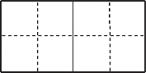一吹，huā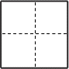儿全开了。

2.请问你xìnɡshén me？我xìnɡfānɡ。

3.我没把事qínɡ做好，妈妈shēnɡ qì了。

4.这个zì是zuǒ yòu结构。

**二、我能把字母表补充完整。（10分）[来源:学科网ZXXK][来源:Zxxk.Com]**

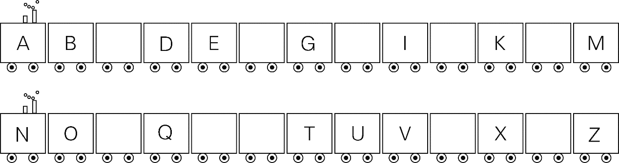

四、 。（6分）

**三、选字填空。（8分）**

万 方 入 人 云 动 古 舌

（ ）一 （ ）们 活（ ） （ ）头

（ ）面 出（ ） （ ）朵 （ ）代

**四、我会用“青”加不同的偏旁，填一填。（5分）**

今天，天气（ ）朗，我们一家人来到（ ）澈的小河边春游。河边的（ ）草在向我们招手。爸爸高兴地说：“今天，我（ ）你们吃鱼吧！”我的心（ ）非常高兴。

**五.读一读，分一分。（填序号）（8分）**

①冰雪化 ②荷花开 ③北风吹 ④稻（dào）谷香

⑤水结冰 ⑥树成荫（yīn） ⑦桃花红 ⑧落叶飘

春天：_________ 夏天：_________

学科网(www.zxxk.com)--教育资源门户，提供试卷、教案、课件、论文、素材及各类教学资源下载，还有大量而丰富的教学相关资讯！秋天：_________ 冬天：_________

**六、选一选。（填序号）（6分）[来源:学_科_网]**

1.“回”“白”的笔顺规则是（ ）

①先外后内 ②先外后内再封口 ③先内后外

2.“飞”字的第一笔是（ ）

①横折弯钩 ②学科网(www.zxxk.com)--教育资源门户，提供试卷、教案、课件、论文、素材及各类教学资源下载，还有大量而丰富的教学相关资讯！横折弯 ③横斜钩 ④横斜弯钩

3.下列不属于复姓的是（ ）

①诸葛 ②司马 ③东边 ④欧阳

**七、照样子，写句子。（6分）**

1.绿的喜欢及时雨。

_____喜欢________________________。

2学科网(www.zxxk.com)--教育资源门户，提供试卷、教案、课件、论文、素材及各类教学资源下载，还有大量而丰富的教学相关资讯！.我们的祖国多么广大。

________多学科网(www.zxxk.com)--教育资源门户，提供试卷、教案、课件、论文、素材及各类教学资源下载，还有大量而丰富的教学相关资讯！么__________。[来源:学科网ZXXK]

**八、连一连，填一填。（9分）**

春回 燕舞 冰雪 齐放

万物 大地 泉水 叮咚

柳绿 复苏 百花 争鸣

莺歌 花红 百鸟 融化

★我发现这些四字词语都与____学科网(www.zxxk.com)--教育资源门户，提供试卷、教案、课件、论文、素材及各类教学资源下载，还有大量而丰富的教学相关资讯！__季有关。

**九、根据课文内容，完成练习。（7分）**

1.池草青 ______红 鱼______ 鸟入林

2. ______胡，______吴，______徐，言午许。

3.猜字谜：“一加一”的谜底是（ ），“一头牛”的谜底是（ 学科网(www.zxxk.com)--教育资源门户，提供试卷、教案、课件、论文、素材及各类教学资源下载，还有大量而丰富的教学相关资讯！ ）。

①生 ②王 ③青 ④学科网(www.zxxk.com)--教育资源门户，提供试卷、教案、课件、论文、素材及各类教学资源下载，还有大量而丰富的教学相关资讯！秋

**十、课 外 阅 读。（14分）[来源:Z,xx,k.Com]**

： ， ！ ， 、 。

： ， ！ ， 、 。

： ， 。

： 学科网(www.zxxk.com)--教育资源门户，提供试卷、教案、课件、论文、素材及各类教学资源下载，还有大量而丰富的教学相关资讯！ ， 学科网(www.zxxk.com)--教育资源门户，提供试卷、教案、课件、论文、素材及各类教学资源下载，还有大量而丰富的教学相关资讯！ 。

1.短文共有（ ）个自然段。（2分）

2.在短文中，春天的雨是（ ）。（3分）

①鼓槌、琴键、颜料、催眠曲 ②芭蕉叶、小池塘、小草、野花

3.找出短文中表示声音的词语，并抄写下来。（2学科网(www.zxxk.com)--教育资源门户，提供试卷、教案、课件、论文、素材及各类教学资源下载，还有大量而丰富的教学相关资讯！分）

 

4.春天的雨是颜料：染绿了_________和_________，抹红了_________和_______学科网(www.zxxk.com)--教育资源门户，提供试卷、教案、课件、论文、素材及各类教学资源下载，还有大量而丰富的教学相关资讯！__。（4分）

5.从短文中我们可以看出作者非常__学科网(www.zxxk.com)--教育资源门户，提供试卷、教案、课件、论文、素材及各类教学资源下载，还有大量而丰富的教学相关资讯！_______（喜欢 不喜欢）春天的雨。（3分）

**十一、看图写话。（不 会 写 的 字 用 拼 音 代 替学科网(www.zxxk.com)--教育资源门户，提供试卷、教案、课件、论文、素材及各类教学资源下载，还有大量而丰富的教学相关资讯！）（13分）**

提示：仔细看图，这是什么季节？这一天天气怎么样？两个小朋友在哪里？他们正在做什么？

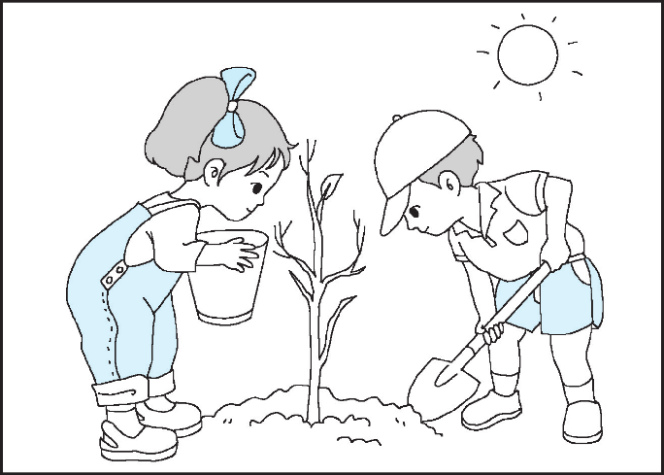

____________________________________________________________________________________________________________________________________________________________________________________________________________________________________________________________________________________

**【参考答案】**

一、1.春风 学科网(www.zxxk.com)--教育资源门户，提供试卷、教案、课件、论文、素材及各类教学资源下载，还有大量而丰富的教学相关资讯！花 2.姓 什么 姓 方 3.情 生气 4.字 左右

二、C F H J L P R S W Y

三、万 方 人 入 动 云 舌 学科网(www.zxxk.com)--教育资源门户，提供试卷、教案、课件、论文、素材及各类教学资源下载，还有大量而丰富的教学相关资讯！ 古

四、晴 清 青 请 情

五.①⑦ ②⑥ ④⑧ ③⑤

六、1.② 2.③ 3.③

七、示例：1.我 看课外书 2.花儿 美丽

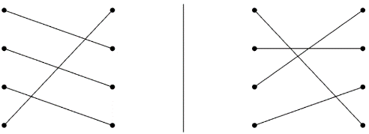八、春

九、1.山花 出水 2.古月 口天 双人 3.② ①

十、1.4 2.① 3.咚咚 叮咚4.小草 树叶 野花 山果 5.喜欢

十一、略